**Requerimento Nº 252/2025Requerimento Nº 252/2025**

**EMENTA:** REQUER À CONCESSIONÁRIA DE DISTRIBUIÇÃO DE ENERGIA ELÉTRICA – NEOENERGIA ELEKTRO QUE PROVIDENCIE A PODA DE ÁRVORES SITUADAS NAS SEGUINTES LOCALIDADES.

**SENHOR PRESIDENTE,**

**SENHORES VEREADORES,**

**CONSIDERANDO** que recebemos algumas solicitações por parte de moradores da cidade, com relação a indivíduos arbóreos que estão com os galhos alcançando a fiação de distribuição de energia elétrica.

**REQUEIRO** que seja oficiada a empresa Neoenergia Elektro, concessionária de distribuição de energia elétrica, para que providencie a poda das árvores localizadas nos seguintes locais:

* Rua Manaus, próximo ao número 116;
* Rua João Malvezzi, nº 222, Santa Cruz.

**SALA DAS SESSÕES “VEREADOR SANTO RÓTOLLI”, em 29 de abril de 2025**

*(assinado digitalmente)*

**VEREADORA MARA CRISTINA CHOQUETTA**

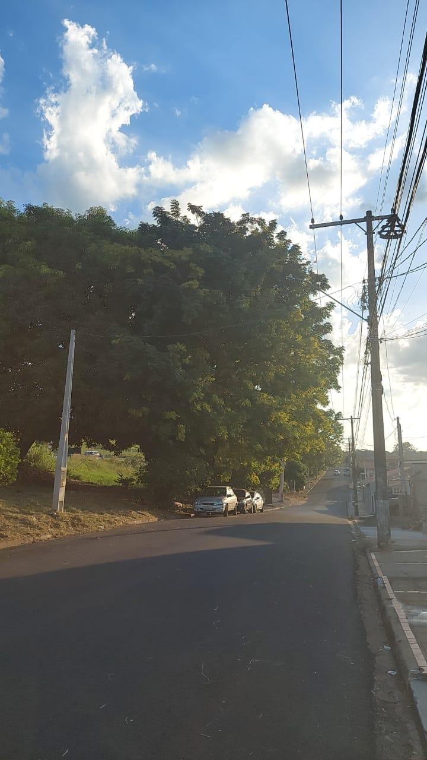

**Rua Manaus**

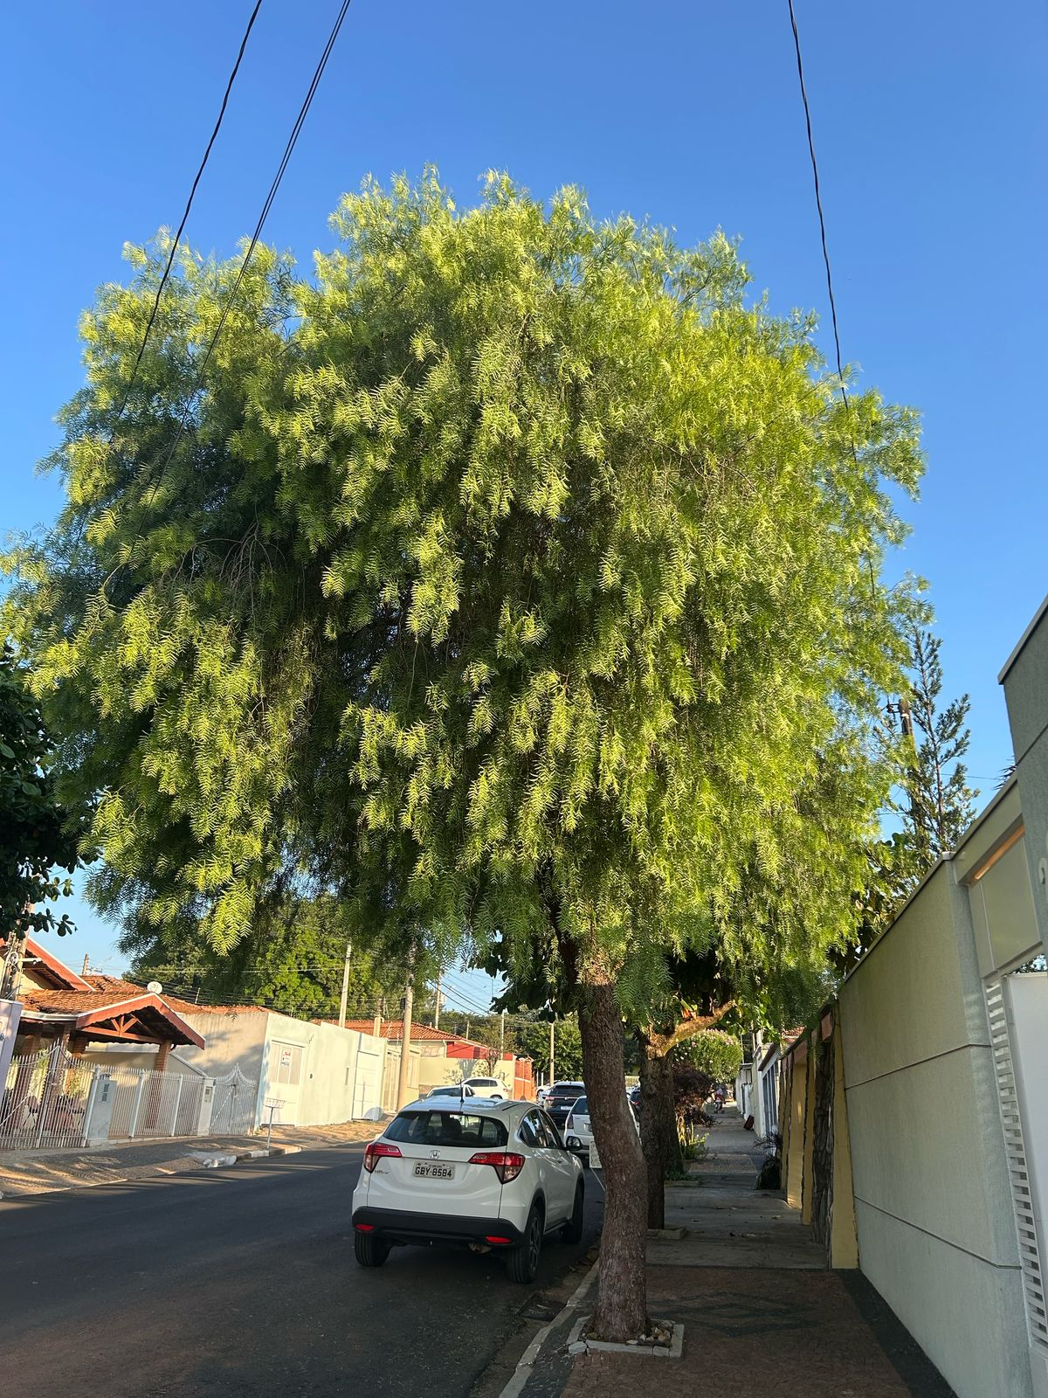

**Rua João Malvezzi**